台南縣北門鄉文山國小八十八學年度第二學期第一次成績考查自然科學科試卷 六年甲班Combin
一、是非題：28分（每題二分）
（ ）兄弟姊妹在遺傳上的號碼不一定相同。
（ ）每一種特徵都是由成對基因來決定的。
（ ）隱性基因和顯性基因同時存在時，表現
出來的是隱性基因所決定的特徵。
（ ）鐵生鏽是從裡面再慢慢向表面生鏽。
（ ）電流的方向改變，電動機的轉向也會跟
著改變。
（ ）完全浸入水中的鋼棉球比一半浸在水中
的鋼棉球生鏽的快
（ ）電刷接觸整流器的部分，不能太緊也不
能太鬆。
（ ）漆包線外層所上的漆是為了防鏽與美觀。
（ ）場磁鐵的磁極會隨著電流的方向而改變。
（ ）生鏽的鋼棉比沒有生鏽的鋼棉較易碎。
（ ）生鏽速度的快慢和鋼棉球浸入液體的種
類有關。
（ ）小華的頭髮本來是直的，後來燙成捲髮
，這樣他的頭髮就變成顯性基因。
（ ）父母二人都是捲髮，所生子女一定都是
捲髮。
（ ）電動機是能使運動能量轉換成電能的機
械。
二、選擇題：30分（每題二分）
（ ）遺傳輪上號碼相同的人，他們的關係是
（師生朋友親戚無法確定 ）。
（ ）特徵遺傳上的基因型有幾種組合型態？
（6234）種。
（ ）電磁鐵兩端要平均，主要目的是（美
觀平衡運轉利於通電避免危險）
（ ）整流器的主要功用是（增強電流促
使電流快速通過使電流轉變為磁力
改變電流方向）。
（ ）漆包線的內部材料是（金鋁銅
鐵）。
（ ）實驗48小時以後發現袋子被鋼棉球吸住
了， 這是證明生鏽時消耗了（氧氣
氫氣氮氣二氧化碳）。 （ ）下列哪兩種基因型會表現出相同特徵？
（AA和aaAa和aaAA和Aa
以上都會）。
（ ）根據自己的各種特徵，如何應用遺傳輪
尋找所屬的號碼？（由下而上由上
而下由外而內由內而外）。
（ ）如果遺傳特徵屬於顯性形態，則基因不
可能是（BBAAAaaa）。
（ ）電磁鐵的右邊繞了150圈漆包線，則左
邊須繞幾圈漆包線？（100圈150
圈200圈250圈）。
（ ）由實驗結果發現 ，下列哪一項是鋼棉生

鏽主要的原因？（鋼棉的種類夾鏈
袋水分實驗的人）。
（ ）在乾鋼棉與濕鋼棉實驗中，生鏽是（
操縱變因應變變因不變變因以上
都不是）。
（ ）海上的輪船，哪一部份最快生鏽？（
船尾船底水面與空氣接觸的部分
甲板）。
（ ）電樞磁場的方向是（固定不變隨溫
度而變可隨意改變隨電流方向而改
變）。
（ ）電動機的轉動是電樞和（場磁鐵電
刷電線整流器）之間不斷相互排斥
的結果。

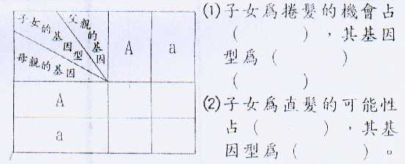三、父母皆是捲髮（基因型皆為Aa），完成下列基
因組合表，並回答問題：18分（每格二分）

四、下列可以防止鐵製品生鏽的打○，不能的打
╳：16分（每題二分）

（ ）醫療用的器械用高溫徹底消毒。
（ ）汽車經常打蠟。
（ ）鋸子工具使用後，用水沖洗。
（ ）縫衣針不用時用鋁箔紙包裹。
（ ）公園的鐵製椅塗上油漆。
（ ）在鐵製品外層塗上合金。
（ ）鐵釘放進冰箱冷凍室裡冷凍。
（ ）刮鬍刀片擦乾，用油質的紙包著。

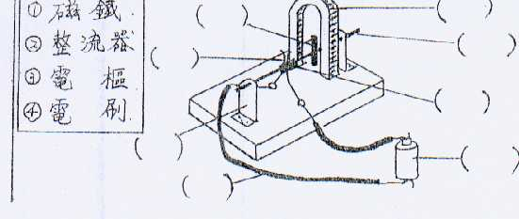五、根據下圖把各部位的名稱代號（1、2、3、4）
填入適當的（ ）裡：（8分）

